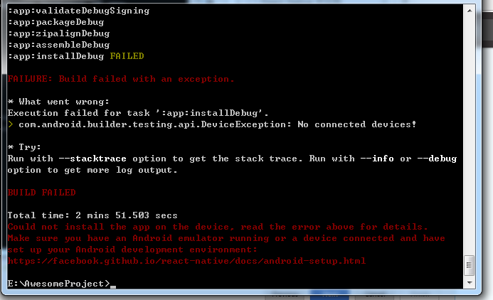

报这个错会有很多原因，自己这个就是打包不成功，自己是因为没有连接手机。

2．自己把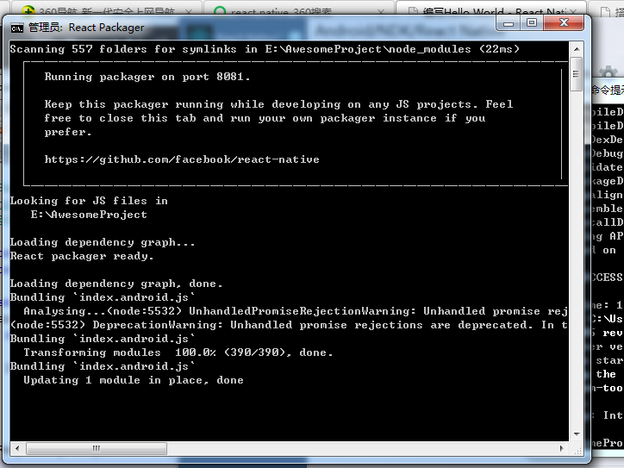

这个关闭，就相当于断开设备连接，所以摇一摇就会报错。然后自己打包重新运行就好了。

2. 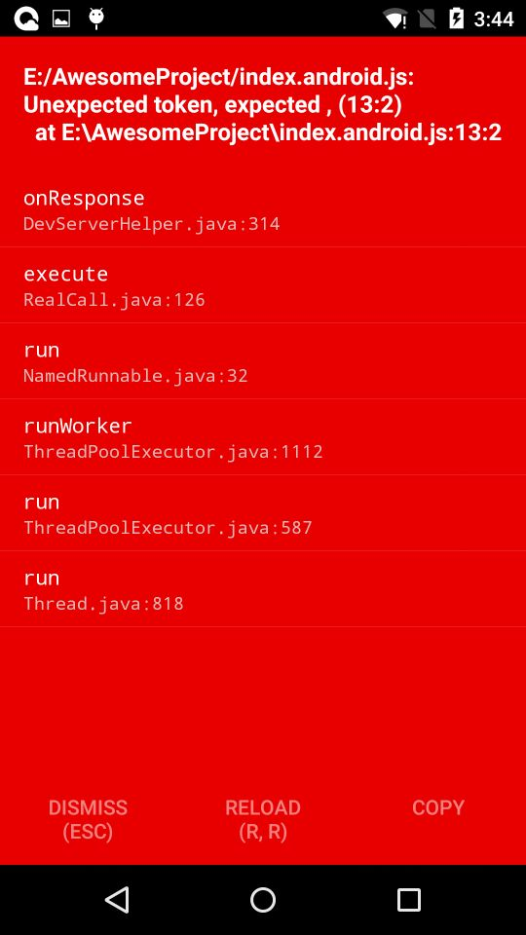

报这个错是因为自己写错了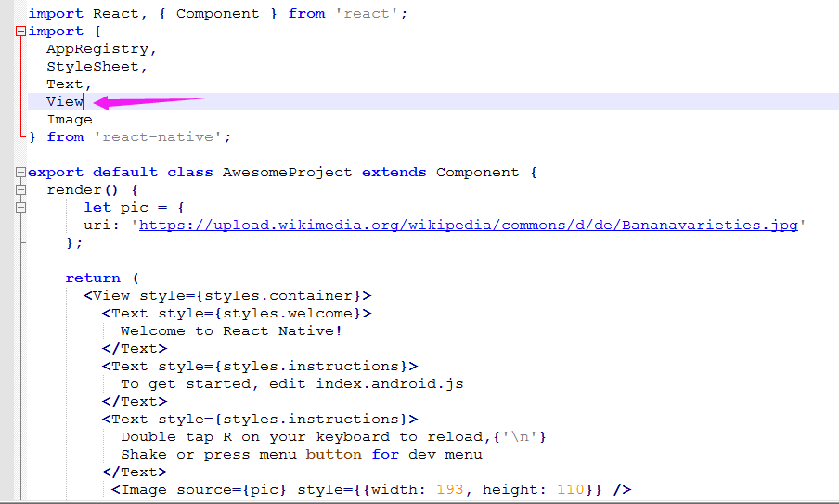这里少了一个，号，还有就是之前报找不到图片，但是地址是正确的是因为自己没有在import里面引入Image。

3. 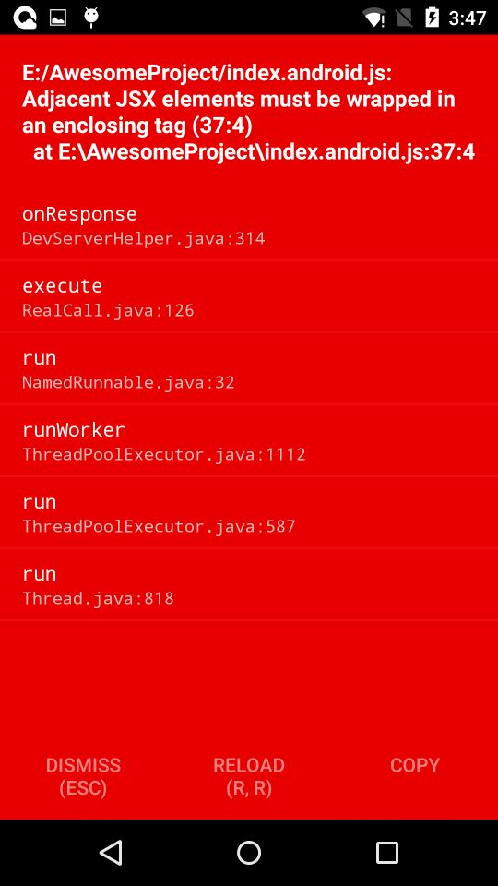

好像是View被设置成了跟视图所以不能把Image写在它的外面：

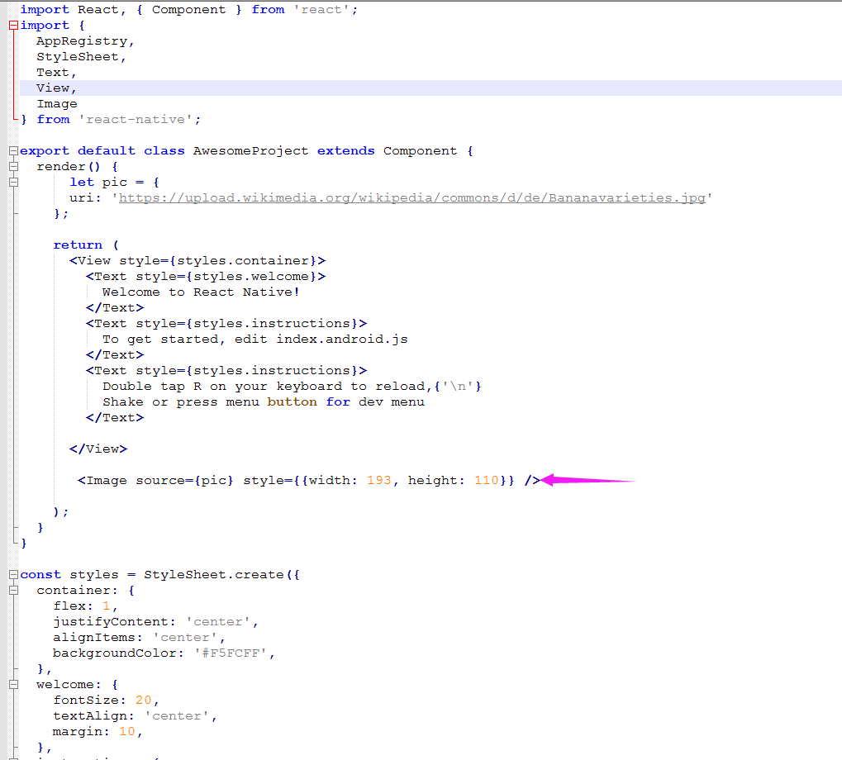

这是是错的，把它放到View里面就可以显示出来了。